第一章 谈判采购公告
川庆钻井液2026年新疆区域油气层保护剂采购公告
项目编号：2026CDWZTP0003
1.项目基本情况
1.1标的物：详见下表。
序号 | 物资分类与代码 | 物资级别 | 物资  名称 | 规格型号 | 产品  标准 | 单位 | 采购数量 | 限价单价  （元/吨） | 限价总价（元） | 备注
1 | A14020802 | 二级 | 油溶性暂堵剂 | 水基钻井液用页岩抑制剂聚合醇类 | Q/SYTZ0093-2002钻井液用油溶性暂堵剂技术要求及试验方法 | 吨 | 20 | 13400 | 268000
 | 合计 |  |  |  |  |  | 20 |  | 268000
2.商务要求
2.1商务计价方式： 货物运送至买方指定库房的到库价。（包括货物及货物的13%的增值税、包装费、运输费、保险费、装卸费、包装回收费等全部费用。买方不再支付其它费用。）
2.2价格构成及限价依据等： 本项目设置最高限价13400元/吨，包括货物及货物的13%的增值税、包装费、运输费、保险费、装卸费、包装回收费等全部费用。限价为在2024年新疆分公司竞争性谈判中标单价（14592元/吨）基础上，结合提质增效要求进行下调。
2.3包装要求：1000kg/袋。外包装上应标识以下信息：物资名称、规格型号、自我申明公开的产品标准、批次号、生产日期、有效期、制造商信息（名称、地址、联系电话等）。
2.4交货地点：新疆南疆区域库房（库尔勒市）
轮台库地址：新疆维吾尔自治区巴音郭楞蒙古自治州轮台县轮南镇轮油北路23号川庆新疆分公司轮南基地。
2.5交货时间： 订单下达后3个日历日，实施代储代销。
2.6付款条件：响应川庆公司付款要求。付款方式：银行转账方式支付。
2.7交付期限：自合同生效之日起1年止。
3.谈判（评审）时间及地点安排
3.1谈判时间：2026年1月19日09时30分。
3.2会议地点：腾讯会议软件 会议号：949-442-002
4.供应商资质要求
*4.1供应商应具备合格有效的营业执照、税务登记证、组织机构代码证证件。（执行“三证合一”改革的投标人，无需单独提供组织机构代码证和税务登记证，只需提供加载统一代码的营业执照即可）。
*4.2供应商必须是中石油云梦泽系统内准入供应商，且准入范围涵盖本项目产品A14020802水基钻井液用页岩抑制剂聚合醇类。在云梦泽系统中的供应商状态和本项目产品（A14020802水基钻井液用页岩抑制剂聚合醇类）状态必须为正常。（响应文件中须提供网站查询清晰的截图，判定以谈判当日采购人在云梦泽系统中查询结果为准。）。
*4.3供应商具有良好的商业信誉。
（1）供应商未被“国家企业信用信息公示系统”网站（www.gsxt.gov.cn）列入严重违法失信企业名单。
（2）供应商未被人民法院在“信用中国”网站（www.creditchina.gov.cn）列入严重失信主体名单。
法定代表人或者负责人未被人民法院中国执行信息公开网（https://zxgk.court.gov.cn/shixin/）列为失信被执行人。
（3）谈判当日未被中国石油招标投标网暂停或取消投标资格。
（4）近三年生产经营活动中无违法、违规等不良记录（此不良记录是指在生产经营活动中有商业欺诈、质量伪劣等实质性侵害招标人权益的情形，具体表现形式包括但不限于因上述行为受到行政处罚、被办案机关立案追查、审查起诉、被法院判决有罪等）；未被国家、采购人及其上级部门明文规定暂停、中止或取消交易资格。
（5）供应商没有法律、行政法规规定的其他限制参与招投标活动的情形。
本条款第（1）和（2）项由供应商提供网站查询截图，（3）、（4）、（5）项由供应商提供承诺。
*4.4供应商具有良好的商业信誉，未被责令停业、无资产被冻结、财产被接管、破产、资不抵债、经营异常等情况，须提供经会计师事务所或审计机构出具的2024年度财务审计报告，包括但不限于资产负债表、现金流量表、利润表，如未提供或提供无效，谈判响应将被否决。供应商的成立时间为2024年或以后的，应提供成立以来的财务状况表。
*4.5 应符合本项目要求的法律、行政法规和集团公司、公司规定的其他条件。
*4.6 供应商的本项目产品（A14020802水基钻井液用页岩抑制剂聚合醇类）应具有有效的中国石油天然气集团公司油田化学剂产品质量认可证书，须提供证书。
*4.7 供应商还应具有本项目产品（A14020802水基钻井液用页岩抑制剂聚合醇类）有效的塔里木油田公司准入资质或备案，如不具备塔里木油田公司相应准入或备案的，中选供应商须承诺在中标后30个日历日内自行办理并取得塔里木油田公司准入或备案，如在规定时间内未取得新证的和未取得塔里木油田公司准入或备案的，采购人有权取消其中选资格，采购人可以按照谈判评审小组提出的候选供应商名单排序依次确定其他候选供应商为成交供应商，或重新组织谈判。
5.技术要求
详见附件1：Q/SY TZ 0093-2002
6.谈判文件的获取
6.1谈判文件出售时间：自2026年1月8日至2026年1月13日；
6.2谈判文件获取方式：线上发售。谈判响应人登录大庆油田招标中心非招标采购交易平台（https://dqytzbzx.com）自行交费、下载谈判文件及发票（操作手册详见附件），谈判文件每套售价人民币200元，售后不退。
6.3本项目公告、公示同时在中国石油招标投标网发布，成交通知书在大庆油田招标中心非招标采购交易平台发放。请各潜在响应人及时注册，以免错过相关信息。
6.4如本项目需要重新组织谈判，在代理机构重新发布竞争性谈判公告后所有潜在响应人应重新履行报名、响应文件编制和响应文件递交等谈判的全部流程。竞争性谈判公告发布媒介为“大庆油田招标中心非招标采购交易平台（https://dqytzbzx.com），重新组织谈判的项目发布的竞争性谈判公告的项目名称后面会带“（二次）”、“（三次）”等后缀。
大庆油田招标中心非招标采购交易平台平台注册、审核咨询电话：029-68320561
7．谈判响应文件的递交
7.1本次竞争性谈判采取远程开标方式，线上递交电子版谈判响应文件，不接受现场递交；
7.2远程开标会地点及时间
7.2.1会议地点：腾讯会议软件 会议号：949-442-002
7.2.2会议开始时间(谈判响应文件接收开始时间）：2026年1月19日09时00分至09时30分（投标人配合主持人完成谈判响应文件递交）
7.2.3谈判时间（谈判响应文件接收截止时间）：2026年1月19日09时30分（未在本时间前入会的投标人不具备投标资格。）
7.3入会准备及注意事项：
7.3.1投标人需在在谈判时间前将响应文件（PDF格式加密）上传至招标代理机构项目负责人邮箱（874469584@qq.com），开标时间后上传的谈判响应文件将不被接收。
7.3.2为保障网络稳定及相关功能的使用，请使用电脑版腾讯会议软件，不建议使用手机版。
7.3.3投标人代表（法定代表人或其授权委托人）需持《法定代表人身份证明》或《法定代表人授权委托书》及身份证，并确保在开标时间前进入腾讯会议指定会议室入会等待。
7.3.4每家投标人只限一名投标代表参会，尽量提前入会并进行谈判响应文件递交，会议过程需保持网络畅通，请勿在会议结束前中途退出。
7.3.5会议过程中如遇紧急情况请联系本项目招标代理机构负责人。
7.3.6竞谈投标文件电子文档小于100M，避免文件下载时间过长。
8.联系方式
代理机构：大庆油田招标中心有限责任公司成都分公司
地址：四川省成都市成华区猛追湾横街99号世茂大厦29楼。
联系人：蒋婷婷、李建达 联系电话：028-63060257

谈判公告中未尽事宜或与谈判文件不符之处，以谈判文件为准。

附件1：Q/SY TZ 0093-2002
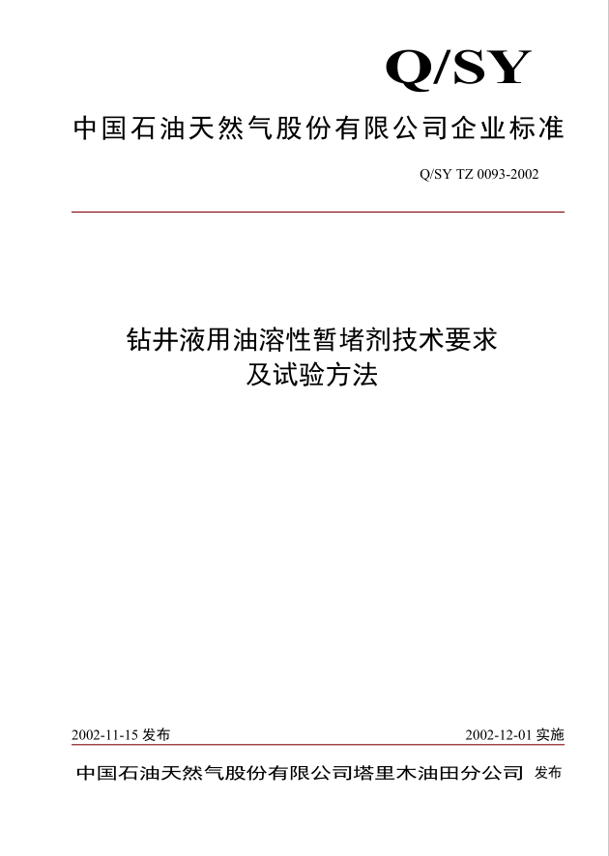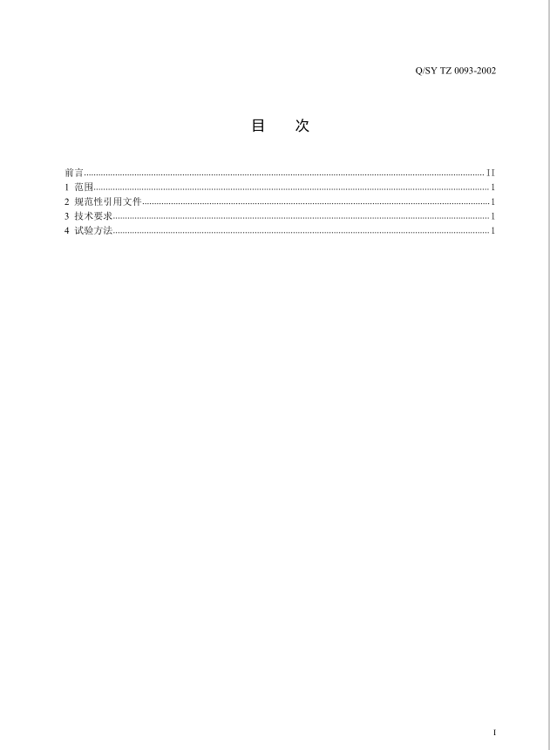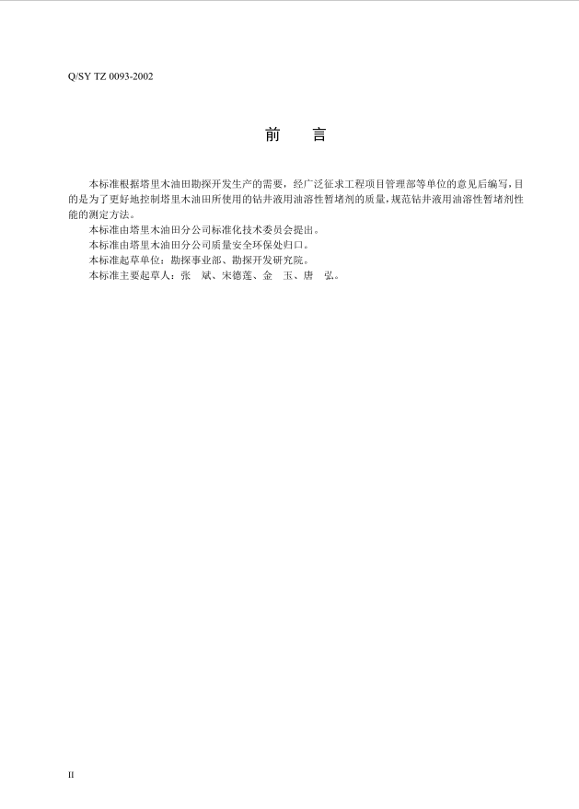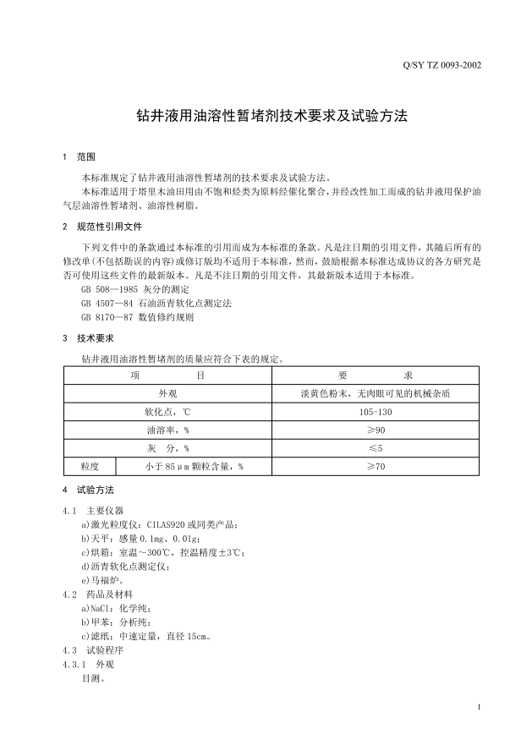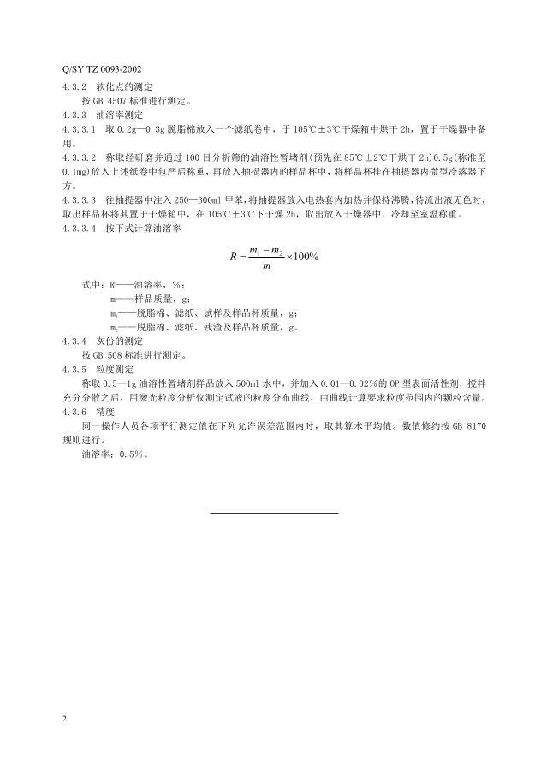

附件2：非招标采购交易平台操作手册
一、注册
1.浏览器打开https://dqytzbzx.com，进入非招标采购交易平台界面。
2.点击用户注册，进入注册界面。
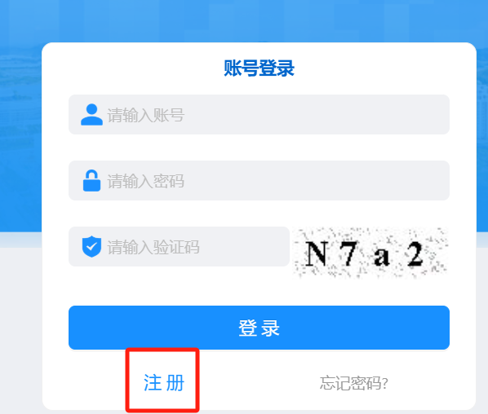

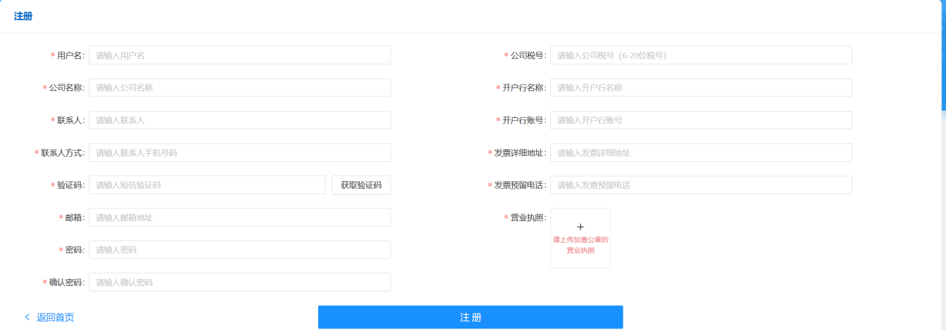
全部填写完毕之后，点击“提交”，等待审核即可（工作日8时30分至17时30分），审批进度通过短信形式发至注册时所留手机号。在dqytzbzx.com:880/purchase已注册的可直接登录。
3.忘记密码时，可通过“忘记密码？”输入账户名或手机号码，输入验证码修改密码。
二、文件领取
1.点击拟报名的项目，确认无误后点击立即报名。

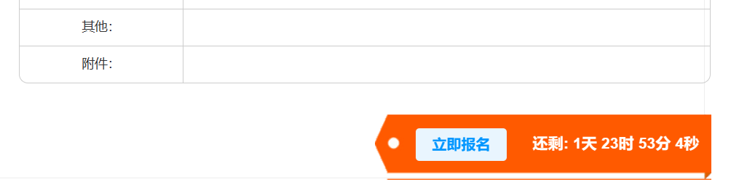
2.扫码交费后，点击首页公司图标，在订单管理查看报名交费情况。
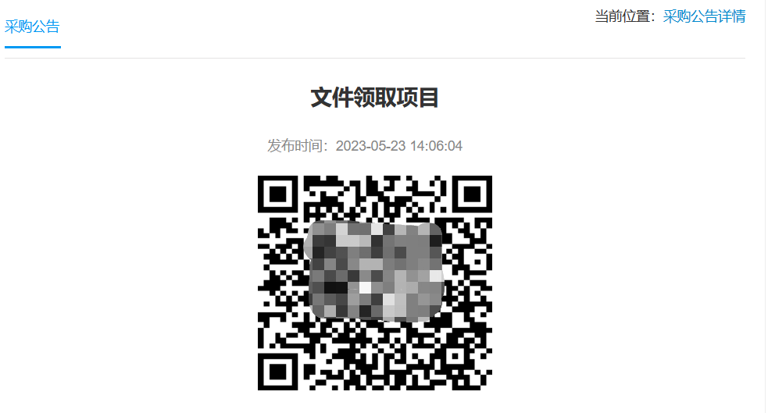
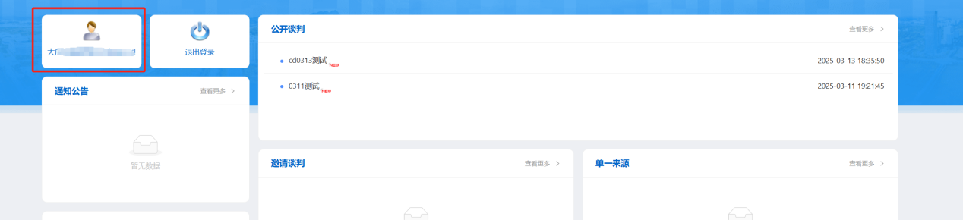

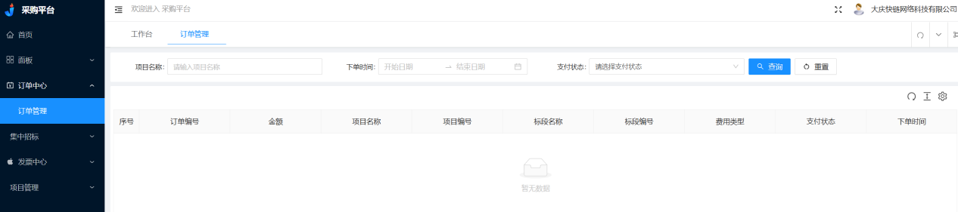

3.交费成功后，可查看、下载此项目的谈判文件。
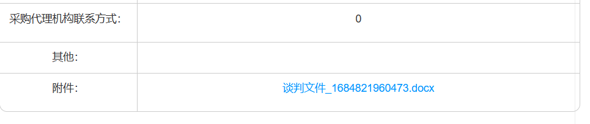
4.在发票管理中可以查看、下载电子发票，首次开票前应填写发票信息（因发票推送平台系统升级维护、网络延迟等原因没有实时推送的，恢复后会自动推送）。
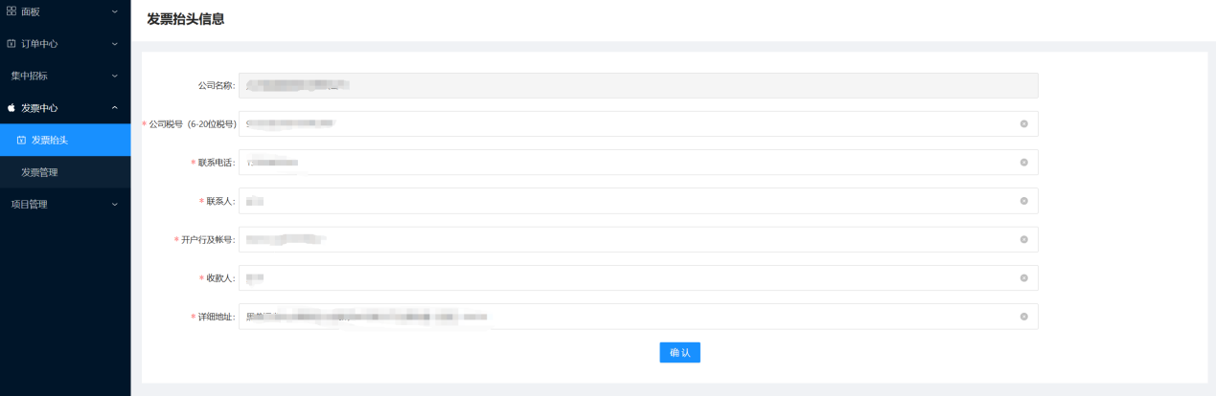
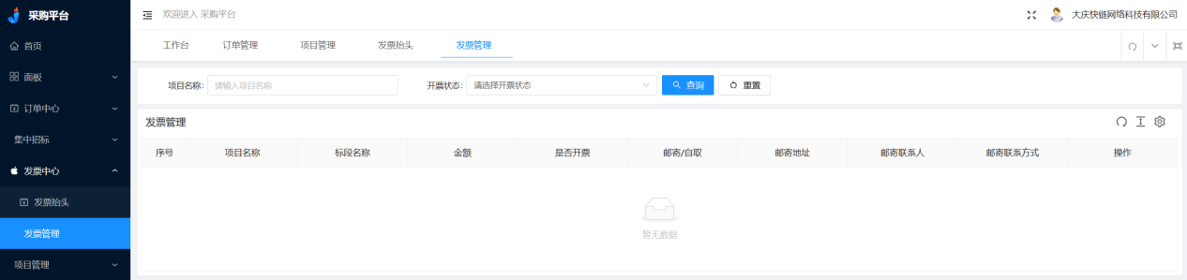
- 成交通知书
公示期结束后，在项目管理中查找成交项目，在中标详情中交纳代理服务费并根据实际情况选择电子普通发票、专用发票。

